**Trollgruppa i Trollskogen**

Velkommen som trollforelder på Trollgruppa! :D   
Det siste året i barnehagen skal være et spennende år i Trollskogen. Der skal alle barna som starter på skolen høsten 2025 være sammen på Trollgruppa noen dager i uka. Vi skal oppleve nye og spennende ting sammen, vi skal utforske, gå på tur og være nysgjerrige, vi skal leke masse og viktigst av alt skal vi ha det GØY sammen!

På Trollgruppa arbeider vi ut ifra «årshjulet for systematiske språktilbud» og «plan for overgang mellom barnehage og skole» fra kommunen, der målet er å lage den beste overgangen som mulig for ditt barn.

I år er det til sammen 14 barn på gruppa og 3 voksne. Marianne og Solveig fra Barkebilla og Sarah fra Edderkoppen.

**Lek, utforskning og nysgjerrighet**  
I barnehagen vår har vi alltid god tid til lek. Dette legger vi et ekstra fokus på i Trollgruppa da lek er barnas viktigste læringsarena. Lek utvikler barnas tenkning, kreativitet og fantasi, og rollelek gir barna god språkutvikling og språkforståelse. Nye inntrykk og ny lærdom bearbeides og barna forhandler, argumenterer og reflekterer. I leken utvikler også barna sin sosiale kompetanse – og alt dette er et viktig grunnlag for videre skolegang.

For å pirre nysgjerrigheten til barna vil vi arbeide prosjektbasert. Det vil si at vi tar utgangspunkt i noe barna er opptatt av i fellesskapet og tar et dypdykk ned i temaet. Barna kan holde på med noe som er spennende over en lenger periode. Besøke nye plasser, utflukter til biblioteket, faktabøker, historier, eventyr og mye mer, gir inspirasjon og næring til prosjektarbeid og leken. Felles opplevelser vil være sentralt for å styrke inkludering og gruppedynamikken. Planer og opplevelser vi skal dra på vil bli lagt inn i kalenderen på Mykid og info utover dette vil bli sendt på mail.

I barnehagen finnes det gode muligheter til å leke med språk og realfag og når barnet ditt starter på Trollgruppa er nysgjerrigheten for dette større. Barna skaper større interesse for tall, bokstaver, skriving og regning. Fysiske og matematiske prinsipper som størrelse, vekt, lengde, volum, mengder, mønstre og former er noe som barna er opptatt av i lek og i utforskning.

**Humlehagen**

Humlene har en veldig viktig jobb på jorda, nemlig å pollinere og bestøve blomster på planter og trær. Uten humler ville vi for eksempel ikke har epler, pærer, bær og annen mat som er essensielt for mennesker og dyr. Derfor er det viktig at vi tar vare på humlene våre. Som en del av det å være naturbarnehage skal vi ta vare på naturen vår og Trollgruppa har hovedansvaret for humlehagen i barnehagen. Det innebærer at vi skal studere og lære oss om humlenes liv, vi skal plante og så blomster som humlene liker, luke og holde det fint i hagen og vanne når det trengs. Da har humlene et sted å kose seg når de er på besøk i barnehagen vår.

**Den store overgangen til skolen!**

Hva betyr det å være klar til skolestart?

Samtidig som vi gjør masse gøy, skal vi også gjøre oss klar til den store overgangen til skolen. Vi skal blant annet øve oss på sosial kompetanse, være en god venn, hjelpe hverandre og samarbeide. Den store overgangen skal vi ha mest fokus på når sommerferien nærmer seg. På denne måten vil det ikke bli snakk om skolen og forventninger et veldig langt år. Noen barn synes det kan være litt skummelt å gå fra barnehage til skole, fordi de ikke vet hva som forventes da de aldri har gjort det før. Barnehagen og skolen skal samarbeide, og dere foreldre må være aktivt med i prosessen slik at dere kan hjelpe til med å forberede barna. Vi oppfordrer på det sterkeste til å vente med «skolepraten» slik at vi kan ha fokus på det vi gjør her og nå, og ikke det som venter oss om et år.

Å være klar for skolestart er ulikt for hvert barn, men det handler ikke om at baret ditt skal lære å lese og skrive før det begynner på skolen. Hele den samlede barnehagetiden er med på å gi barnet ditt mange og varierte erfaringer som det kan bygge videre på i skolen. Gjennom det å for eksempel leke utvikler barnet mange ferdigheter for videre læring. Det kan være sosial kompetanse, hvordan man får seg nye venner, lekekoder, samarbeid, selvstendighet og å bygge gode fellesskap. Et godt språklig og sosialt grunnlag, tro på egne evner og motivasjon for videre læring er også god bagasje i ryggsekken.

Hvordan kan du som forelder forberede barnet ditt på skolestart?

Her er noen tips fra oss:

* Støtt barnet ditt til å oppleve mestring og legg til rette for at det møter passe utfordringer.
* Trygg barnet ditt på at det kan klare å lære så mye det vil. Øvelse gjør mester, og det er noen ganger sånn at ting tar kort tid å lære, mens andre ting tar lengre tid å lære. Det er bare de som gir opp som ikke utvikler seg positivt. Finn ting å være nysgjerrige på sammen.
* Ikke press og ikke brems! Barnet er ekspert på å styre sin egen utvikling. Legg til rette for at barnet kan bli nysgjerrig på for eksempel tall/mengder og bokstaver/ord, men la barnet styre takten.
* Dersom barnet ditt er interessert i bokstaver er det lurt å bruke bokstavens «lyd» og ikke bokstavens «navn» når dere benevner. «B» bør for eksempel ikke benevnes som «be», men som et kort «b».
* Dersom barnet ditt er interessert i tall er det lurt å bruke god tid på samtaler rundt tall og mengder. Inviter til matematiske samtaler. For eksempel «er tre elefanter like mye som tre maur? Ja, det er jo samme tall, men størrelsen er veldig forskjellig.» osv.
* Snakk positivt om skolen. Bruk aldri skolen som «trussel», for eksempel ved å si at det er noe barnet MÅ kunne eller ikke kan gjøre når det begynner på skolen. Det kan være fint å beherske enkelte ting før man begynner på skolen, men skolen skal ta imot alle skolestartere akkurat sånn som de er.
* Ikke snakke om skolestart hele tiden. Det siste barnehageåret er langt og spennende for en 5-åring, og erfaring viser at det kan bli litt mye skolesnakk for mange barn.
* Bli kjent med skolens uteområde. Kjenner dere noen andre skolestartere kan det være fint å avtale å møtes på skolen for å leke noen ganger. Barnet skal tilbringe mye tid på skolens lekeplass, og det kan være trygt å være godt kjent.

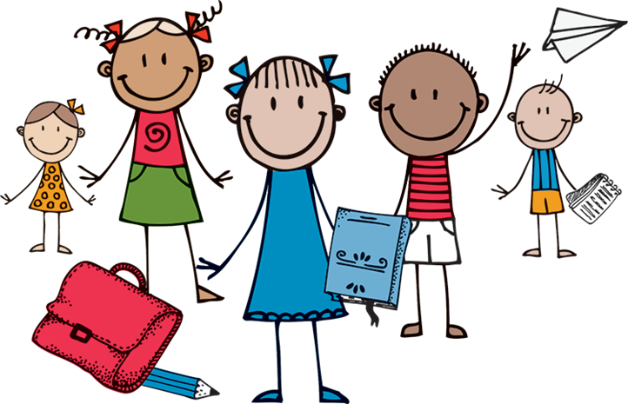

Vi ønsker at barna skal ha tro på egne evner, være stolte av seg selv og av barnehagen sin – samtidig som de skal glede seg til og ha positive forventninger til skolestart.

**Det viktigste av alt er at vi skal ha et KONGEår sammen! :D**

-------------------------------

**Vi setter med dette startskuddet for Trollgruppa 2024/2025 og vi gleder oss MASSE!!**

Vennlig hilsen de store trollene

Solveig, Marianne og Sarah